**ĐẠI HỌC QUỐC GIA TP. HỒ CHÍ MINH**

**TRƯỜNG ĐẠI HỌC BÁCH KHOA**

**Khoa Khoa học và Kỹ thuật Máy tính**

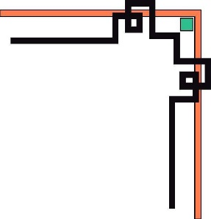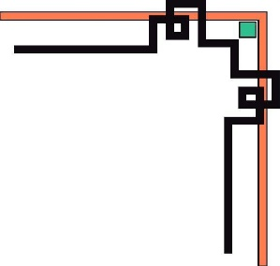

**BÁO CÁO ASSIGNMENT**

**LẬP TRÌNH WEB**

**ĐỀ TÀI: Xây dựng website chơi game flash online**

**Giảng viên hướng dẫn:**

Nhóm thực hiện**:**

|  |  |
| --- | --- |
| Họ và tên | MSSV |
| Ngô Sỹ Khánh | 51001482 |
| Nguyễn Minh Tân | 51002900 |
| Nguyễn Lê Thanh Tùng | 51003882 |
| Nguyễn Xuân Thành | 51003010 |
| Phạm Văn Thành | 51003015 |

TP.Hồ Chí Minh, tháng 5 – 2014

*TP. Hồ Chí Minh, tháng 12 – 1013*

Nội dung

I. Giới thiệu website 2

II. Thiết kế giao diện 3

III. Thiết kế database 3

IV. Các chức năng 4

V. Tài liệu tham khảo 5

# Giới thiệu

### Giới thiệu website

Ngày nay với sự phát triển của Internet và các dịch vụ mạng, nhu cầu về giải trí của người dùng cũng ngày càng tăng. Hình thức giải trí phổ biến nhất trên mạng hiện nay đó chính là game online. Có 2 dạng game online là dạng cài đặt trực tiếp trên máy tính và dạng còn lại là chơi trực tiếp trên trình duyệt. Hình thức thứ 2 có nhiều ưu điểm như gọn nhẹ, dễ truy cập, và số lượng game vô cùng phong phú. Do đó, nhóm đã phát triển một website cho phép người dùng chơi game flash online.

### Các tính năng chính

Website bao gồm những tính năng chính sau đây:

1. Cho phép người dùng đăng ký và đăng nhập vào trang web để có thể đăng bình luận cũng như đánh giá game.
2. Đối với user thông thường, website cung cấp chức năng quản lý thông tin cá nhân như username, password, email.
3. Đối với admin, website cung cấp chức năng quản lý các user, quản lý danh mục các game.
4. Phân loại các game thành từng thể loại như hành động, thể thao, bạn gái, chiến thuật, phiêu lưu, và các thể loại khác.
5. Xếp hạng các game theo các tiêu chí như game hay nhất, chơi nhiều nhất và game mới nhất.
6. Có chức năng tìm kiếm game theo tên của game.

# II. Nhiệm vụ và vai trò của từng thành viên

|  |  |
| --- | --- |
| Nội dung công việc | Thành viên |
| Phân tích yêu cầu | Tất cả |
| Thiết kế giao diện | Nguyễn Minh Tân |
| Thiết kế database | Nguyễn Xuân Thành |
| Nhập dữ liệu cho database | Ngô Sỹ Khánh |
| Hiện thực login, logout | Phạm Văn Thành |
| Hiện thực register | Phạm Văn Thành |
| Hiện thực quản lý hồ sơ cá nhân | Phạm Văn Thành |
| Hiện thực quản lý game | Phạm Văn Thành |
| Hiện thực liệt kê game từ database | Nguyễn Minh Tân |
| Hiện thực phân trang | Nguyễn Xuân Thành |
| Hiện thực comment, đánh giá | Nguyễn Minh Tân |
| Hiện thực tìm kiếm game | Nguyễn Lê Thanh Tùng |
| Upload website lên free host | Nguyễn Lê Thanh Tùng |
| Tổng hợp, viết báo cáo | Nguyễn Xuân Thành |

# III. Phân tích hệ thống

Các đối tượng tham gia tương tác với hệ thống (website) gồm có: quản trị viên (admin), thành viên website (user), khách (guest). Các đối tượng trên đều được phân quyền và thực hiện một số chức năng nhất định trong hệ thống.

Sơ đồ Use case:

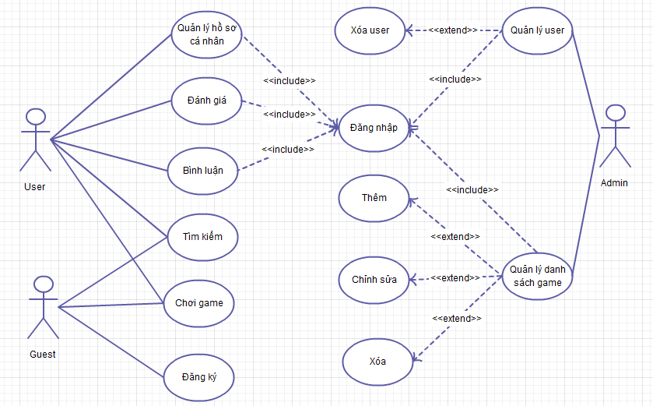

Mô tả:

* User khi đăng nhập sẽ được thực hiện các chức năng như quản lý hồ sơ cá nhân (xem, thay đổi password), đánh giá, bình luận cho game, thực hiện tìm kiếm game và chơi game.
* Admin khi đăng nhập sẽ có quyền quản lý các user (xóa user), quản lý danh sách các game (thêm, chỉnh sửa và xóa game).
* Guest có thể đăng ký để trở thành user, tìm kiếm và chơi game.

# IV. Đặc tả các chức năng

### Đăng nhập/xuất

Người dùng sẽ nhập User Name và Password để đăng nhập. Người dùng có thể cho phép trang web lưu lại thông tin đăng nhập bằng các check vào ô Remember me. Trong trường hợp quên password người dùng chọn Forgot your password? để thay đổi password hoặc có thể chọn Sign up để đăng ký account khác.

Trong trường hợp nhập sai user name hay password, trang web sẽ hiển thị thông báo lỗi và yêu cầu người dùng nhập lạo thông tin. Nếu đăng nhập thành công, trang web sẽ hiển thị link cho người dùng nhấp chọn để vào xem thông tin hoặc đăng xuất.

Ngoài ra trang đăng nhập đảm bảo ngăn chặn được lỗi SQL Injection.

### Đăng ký

Trang đăng ký bao gồm các thành phần: Username, Password, Retype Password, Email, Avatar và nút Register.

### Liệt kê game

### Phân trang

### Bình luận, đánh giá

### Tìm kiếm

# V. Thiết kế website

### Thiết kế cơ sở dữ liệu

### Thiết kế giao diện

# VI. Tổng kết